***Лексическая тема "Рыбы"***

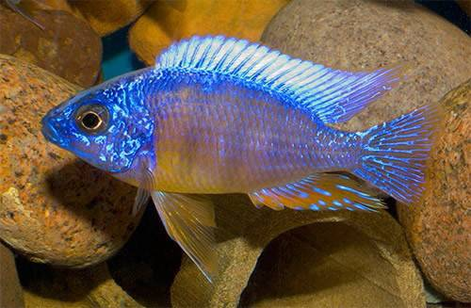

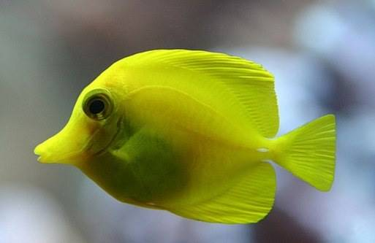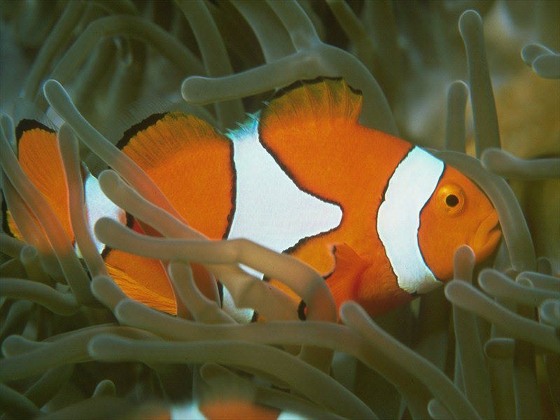

***СЛОВАРЬ:***

***Существительные:*** щука, сельдь, ерш, камбала, окунь пескарь,  сом меченосец, скалярия,  рыба-меч, золотая рыбка, рыбак, рыбалка

***Глаголы:*** ныряют, резвятся, играют, прячутся, выпрыгивают, плещутся, дышат, питаются, рыбачить, ловить.

***Прилагательные:*** пресноводные, аквариумные, речные, морские, шустрые, ленивые, серебристые, ловкие, быстрые, яркие, разноцветные, игривые, рыбий, рыбный.

***ЛЕКСИКО-ГРАММАТИЧЕСКИЕ ИГРЫ И УПРАЖНЕНИЯ:***

1.Согласование прилагательного с существительным.

-Где живут рыбы?

В реке живут какие рыбы?   Речные Пресноводные

В озере?                                      Озерные

В море?                                       Морские

В океане?                                    Океанические

В аквариуме                               Аквариумные

2.Называние слов признаков предмета. Антонимы.

Давайте с вами поиграем  мы будем придумывать слова наоборот:

Рыба уродливая страшная-………..КРАСИВАЯ

                     медлительная-………..БЫСТРАЯ. СТРЕМИТЕЛЬНАЯ

                тихая, спокойная-………..ИГРИВАЯ, РЕЗВАЯ

           блеклая, невзрачная-……….  ЯРКАЯ

                       одноцветная-…………РАЗНОЦВЕТНАЯ

              задиристая, боевая-………..ОСТОРОЖНАЯ

3.Образование родственных слов

-как мы назовем маленькую рыбку?                           РЫБКА

-Назовите рыбу ласково?                                                РЫБОЧКА

-А как назовем большую рыбу?                                     РЫБИНА

- Как называется суп из рыбы?                                       РЫБНЫЙ

-А жир из рыбы какой?                                                    РЫБИЙ

-Как называют человека, который ловит рыбу?  РЫБАК, РЫБОЛОВ, РЫБАЧКА

-Куда ранним утром пошел рыбачек?                           НА РЫБАЛКУ

-Как называют поселок в котором живут рыбаки?    РЫБАЦКИЙ

-Что делает на рыбалке рыболов?                                   РЫБАЧИТ

4.Закончите строчки стихотворения, подобрав слова в рифму.

Плавники у нас росли бы,

Мы бы плавали как………………. рыбы

Я б хвостом махала гибким

И резвилась словно ……………….рыбка

Вот с крючка срывает крошки

Очень мелкая ………………………рыбешка

Выплывает, корм ища,

пребольшая………………………… рыбища

Эх сорвался мой улов!,

Рассердился………………………… рыболов

Рыба не клюет никак,

Видно, я плохой……………………... рыбак

от обиды чуть не плачет,

Но сидит весь день………………….. рыбачит

Рыбаку ужасно жалко,

что не удалась………………………   рыбалка

5. “Скажи правильно”

Суп из рыбы … (рыбный)

Котлета из рыбы … (рыбная)

Пирожки из рыбы … (рыбные)

Пирог из рыбы … (рыбный)

6. Рассказ – сравнение.

Чем они отличаются и чем похожи?

«Это сом и сомик, у них есть голова, рот, туловище, хвост, плавники.

У сома – усы, а у сомика – усики. Сом живет в реке, а сомик в аквариуме. Речной рыбой питаются птицы, животные, люди; аквариумными рыбками мы любуемся».

***ХУДОЖЕСТВЕННАЯ ЛИТЕРАТУРА***

1.Рыбке рак ни друг, ни враг,  
Рыбке вряд ли страшен рак.  
Рыбке страшен червячок, что посажен на крючок.

2.Стихотворение И. Токмаковой "Где спит рыбка"  
Ночью темень, ночью тишь. Рыбка, рыбка, где ты спишь?  
Лисий след ведет к норе, след собачий к конуре.  
Белкин след ведет к дуплу, мышкин— к дырочке в полу.  
Жаль, что в речке на воде нет следов твоих нигде.  
Только темень, только тишь. Рыбка, рыбка, где ты спишь?

3.Отгадайте загадку:

-“В воде жива, на суше мертва”

или “У родителей и деток вся одежда из монеток”. Кто это?

- Хвостом виляет, зубаста, а не лает? (щука)

- Колюч, да не еж, кто же это …? (ерш)

Есть в лесу колючий ёж,  
А в реке – колючий … (ерш)

-Он в самом омуте живет, хозяин глубины.  
Имеет он огромный рот. А глазки чуть видны. (налим)

-На дне, зарывшись в ил и грязь,  
От щуки прячется … (карась)

-Серебристый, с темной спинкой,  
Удерет! – держи, малец!  
-Что за рыбка? Без запинки я отвечу вам … (елец)

-На дне, где тихо и темно,

Лежит усатое бревно (сом)

-Колюч, да не еж

Кто это? (ерш)

 -К нам из сказки приплыла,

Там царицей была.

Это рыбка не простая.

Рыбка... (золотая)